Pratique des Machines
TP1
Nom: NGUYEN
Prenom: Viet
N⁰ d’etudiant: 20006303

Exercice 1:
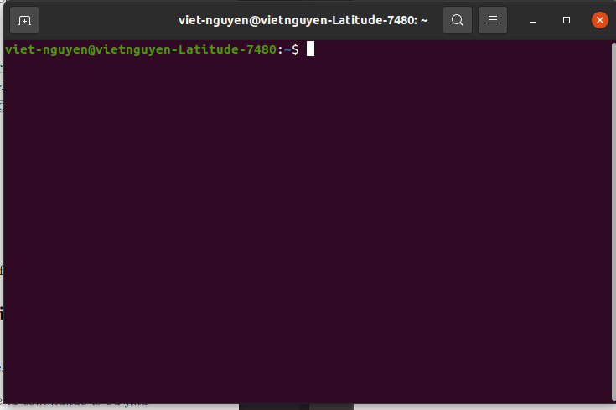
1. Ouvrez un termial:

2. Quel est le nom de votre machine ?
- Le nom de mon machine est: vietnguyen-Latitude-7480

3. Quel est votre nom d’utilisateur ?
- Le nom de mon utilisateur est: viet-nguyen

4. Quels sont vos privilèges ?
- Le ‘ $ ‘ symbolise que mes privileges sont utilisatuers normal.

5. Donnez le chemin absolu de votre répertoire par défaut.
- Le repertoire par defaut est celui dans lequel je me trouve lors d'une connexion .
Pour afficher le repertoire courant on utilise la commande ‘ ~$ pwd ‘:
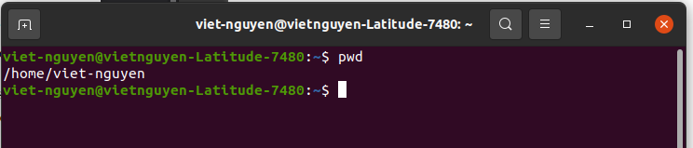

Mon reperoire par defaut est: /home/viet-nguyen

Exercice 2:
1. Deplacez-vous dans le repertoire racine :
- pour changer de repertoire on utilise la commande ‘ ~$ cd ‘ suivi du chemin cible

2. Listez les fichiers et repertoire presents à la racine. Quelle est la fonction de chaque repertoire?
- Pour les lister les fichiers on utilise la commande ‘ ~$ ls ‘
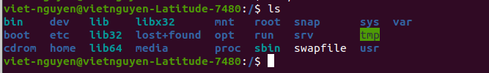
Utilisé sans arguments cette commande renvoit le listing du repertoire courant.

3. Déplacez-vous dans le répertoire /opt/, puis ouvrez le fichier messages avec
la commande cat puis la commande less.
- Pour deplacer dans le repertoire /opt/ on utilise la commande ‘ ~$ cd ‘ :

- Ouvrir le fichier messages avec la commande cat :
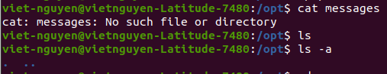

Mais je n’ai rien le ficher dans /opt/ ni le fichier messages
Et je ne sais pas comment mettre dans /opt/ le fichier avec les commande:

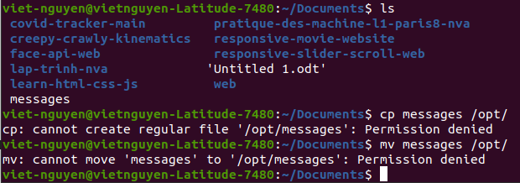
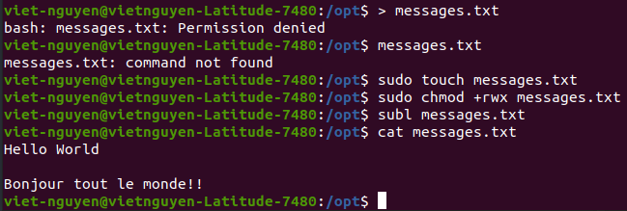
Donc j’ai ‘change mode directory permissions’ dans /opt/ grace a la solution dans l’internet et voila ca marche :)) . Avec la commande ‘ ~$ touch ‘ soit il fait la mise à jour sur un fichier ou il crée un fichier vide si le
fichier en question n'existe pas. Ceci peut être pratique dans différents cas, par ex. quand on apprend à créer, renommer et supprimer un fichier via un terminal.

Et avec la commande ‘ ~$ less ‘ :

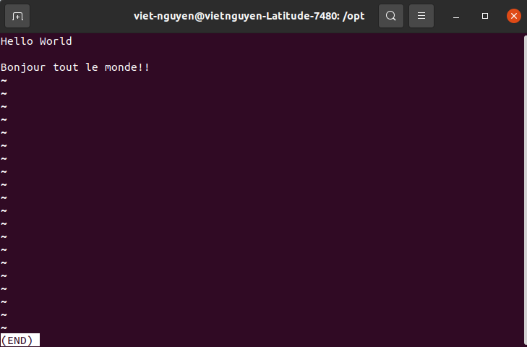
ca m’affiche:

-Une autre fenetre du texte dans Terminal (‘q’ pour quit).

4. Faites de même avec le fichier charte_informatique_v3. Que constatez vous ?
- Le fichier charte_information_v3 dans Terminal:
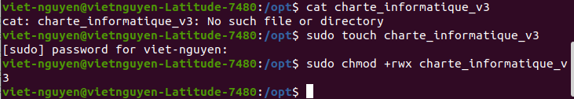

- Je n’ai rien vu. Comme il vient d'être créé, il s'agit actuellement d'un répertoire vide:

Je dois écrire quelque chose dessus pour qu'il puisse être vu avec la commande cat et la commande less:
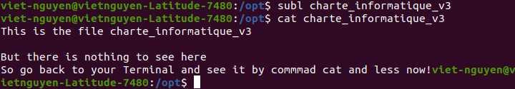

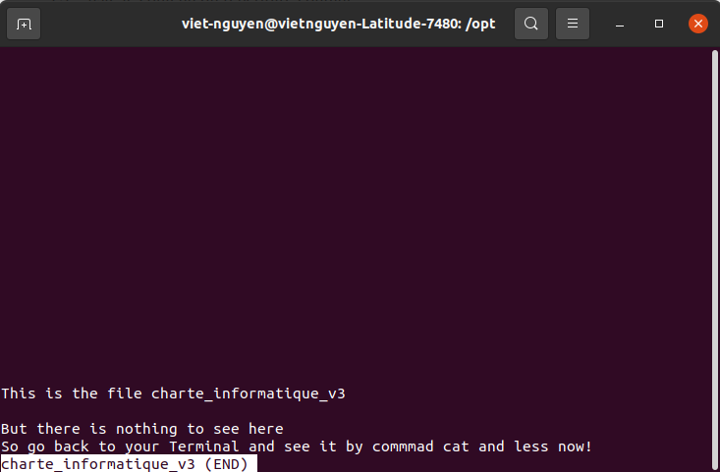
Et avec la commande less:

Click ‘q’ pour quitter.

5. Quelle commande utiliser pour savoir si le contenu d’un fichier peut être afficher à l’aide des commandes cat ou less :
- La commande ‘ ~$ cat ‘ permet d'afficher le contenu d'un fichier directement dans le terminal. Mais cette commande affichera rapidement un texte des caractères d'un fichier juste en dessous de la commande dans le Terminal.
Et pour la commande ‘ ~$ less ‘ cette commande ouvrira une autre fenêtre noire dans Terminal pour afficher les caractères de texte de ce fichier, vous devez appuyer sur q pour quitter, et quand vous cliquez sur ‘v’ ca m’affiche :
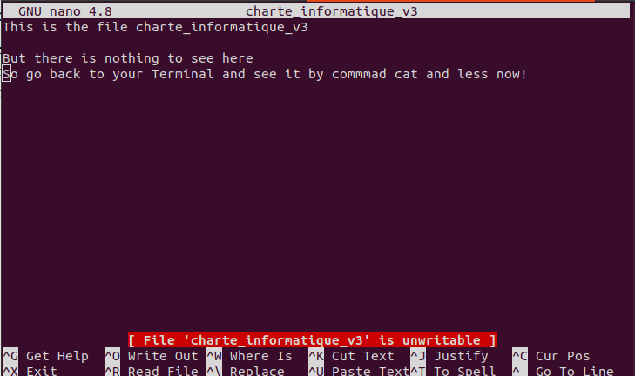

c'est une fenêtre GNU nano que je trouve similaire à celle quand j’utilise la commande ' ~$ nano <fichier> '.

6. Que pouvez vous dire du fichier charte_informatique_v3 ? Et du fichier
messages.
- Pour moi, un fichier est un petit conteneur qui est stocké dans le système informatique. Nous pouvons contrôler et gerer des fichiers dans l'ordinateur avec des commandes dans Terminal.
Il existe plusieurs types de fichiers disponibles, tels que les fichiers de répertoire, les fichiers de données, les fichiers texte, les fichiers binaires et les fichiers graphiques, et certains de ces types de fichiers contiennent différents types d'informations. Dans un système informatique, les fichiers sont stockés sur des disques durs, des lecteurs optiques, des disques ou d'autres périphériques de stockage.
Le fichier charte_informatique_v3 et messages sont les fichiers de repertoire, et cette fichier ‘ TP1-nva.pdf ‘ est un fichier texte qui est stocke dans le folder “Document”.

7. Comment aurait-on pu ouvrir le fichier messages sans se déplacer dans le
répertoire /opt/ ?
- Pour ouvrir le fichier messages sans se déplacer dans le
répertoire /opt/ je dois ajourter la position de fichier messages au apres la commande cat:
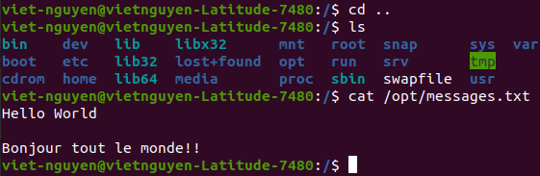
même dans un autre folder peut afficher le contenu de fichier par cette façon:
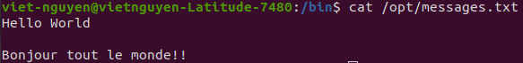

8. Retournez dans votre répertoire personnel, en utilisant une seule commande
en une seule fois.
- J’utilise la seule commande ‘ ~$ cd .. ‘ pour retourner dans mon repertoire personnel:
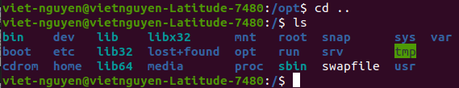
la commande ‘ ~$ cd ‘ (change directory). On utilise pour changer la repertoire ou deplacer la position de la racine.

9. Affichez le nom du répertoire dans lequel vous vous trouvez.
- viet-nguyen@vietnguyen-Latitude-7480:/
→ C’est ‘ / ‘.

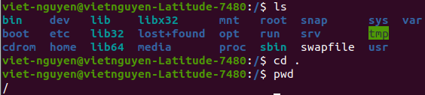
10. Tapez la commande ‘ ~$ cd . ‘ puis affichez le nom du répertoire courant. Que constatez-vous ?
-

→ J’ai vu mon reperoire par defaut est change de ‘ /home/viet-nguyen ‘ à ‘ / ‘ quand je deplace ma position dans mon repertoire personnel et au apres tapez la commande ‘ ~$ cd . ‘, la position ne change pas (il y a encore m’affiche ‘ / ‘).

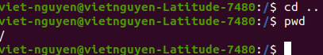
11. Tapez la commande ‘ ~$ cd .. ‘ puis affichez le nom du répertoire courant. Retapez la commande ‘ ~$ cd .’ puis afficher le nom du répertoire courant. Que constatez-vous ?
- Au premier :

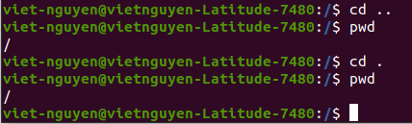
- Ensuite:

→ Ca m’affiche le même, pareil que les deux avec le resultat est la symbol ‘ / ‘ dans le nom du repertoire courant.

12. Listez le contenu du répertoire courant. Quelle différence y a-t-il entre le résultat de la commande ‘ ~$ ls ‘ et le résultat de la commande ‘ ~$ ls . ‘? Que pouvez-vous en conclure sur les noms des répertoires "." et ".."
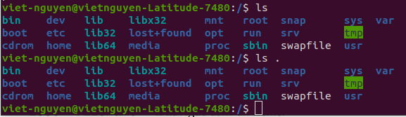
- Listez:

- Il y a le même, pareil entre le résultat de la commande ‘ ~$ ls ‘ et le résultat de la commande ‘ ~$ ls . ‘

→ Le répertoire courant est noté comme « . » et le répertoire parent de ce répertoire courant est noté « .. »

13. Créez l’arborescence suivante dans votre home directory : un répertoire PIUM qui contient un répertoire TP1 qui lui même contient un répertoire Rep qui
enfin contient deux répertoires R1 et R2 est chacun à son tour contient trois
fichier f1, f2 et f3.
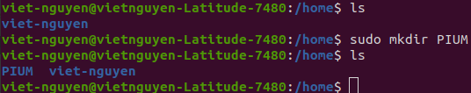
Bonus : utiliser le man et/ou internet pour le faire avec le moins de commandes
possibles.

- Créez un répertoire PIUM :

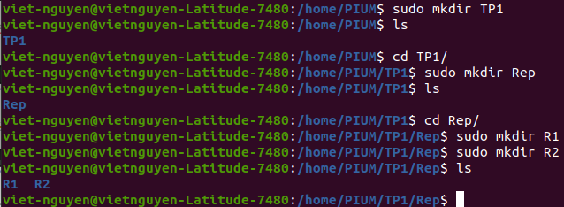
- un répertoire PIUM qui contient un répertoire TP1 qui lui même contient un répertoire Rep qui enfin contient deux répertoires R1 et R2:

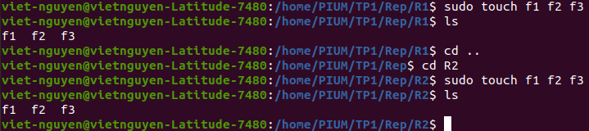
- R1 et R2 est chacun à son tour contient trois fichier f1, f2 et f3:

14. Trouvez les options de la commande ls pour afficher les informations détaillées de toute l’arborescence.
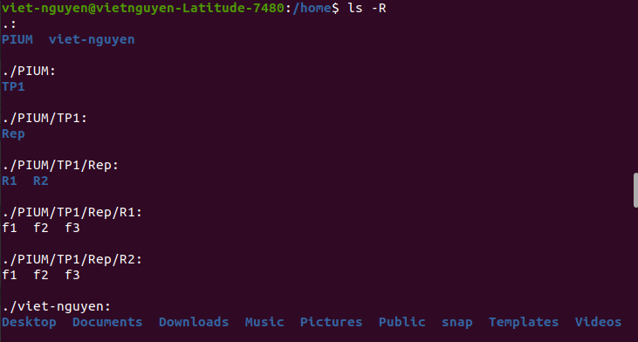
- J’utilise la commande ‘ ~$ ls -R ‘ pour lister toute l’arborescence de repertoire suivante de mon home directory :
Cette liste s'affichera, y compris les sous-repertoire et ses sous-fichiers à l'intérieur.

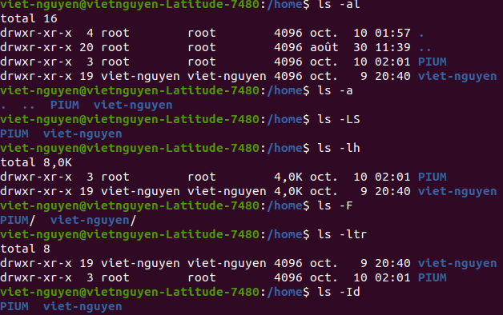
- Je ne trouve pas les autres solutions dans la commande ls pour afficher les informations détaillées de toute l’arborescence:

15. Renommez les fichiers du répertoire R1 en f11 f12 f13.
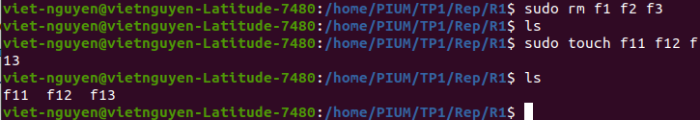
- J'ai renommer les fichiers en supprimant tous les anciens fichiers et en en créant de nouveaux:
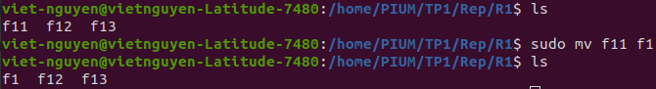
- Ou avec la commande ‘ ~$ mv <ficher-ancien> <fichier-nouveau> ‘ comme ca:

16. Déplacez tout les fichier dans R2.
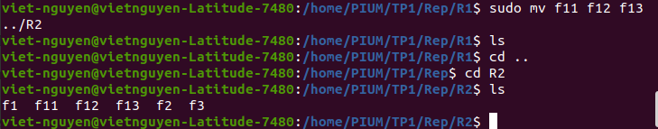
- J’utilise la commande
‘ ~$ mv f11 f12 f13 ../R2 ‘ pour deplacer tout les fichier f11 f12 f13 dans R2:

17. Supprimer tous les fichiers puis tous les répertoires.
- Supprimer tous les fichier en commande ‘ ~$ rm ‘ (remove) :
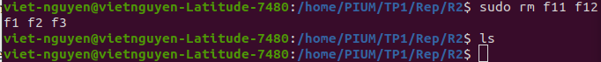

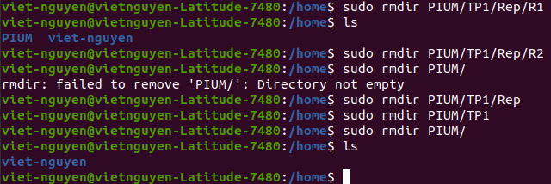
- Puis supprimer tous les répertoires avec la commande ‘ ~$ rmdir ‘ (remove directory) :

Exercice 3:
1. Affichez le contenu du fichier /etc/passwd.
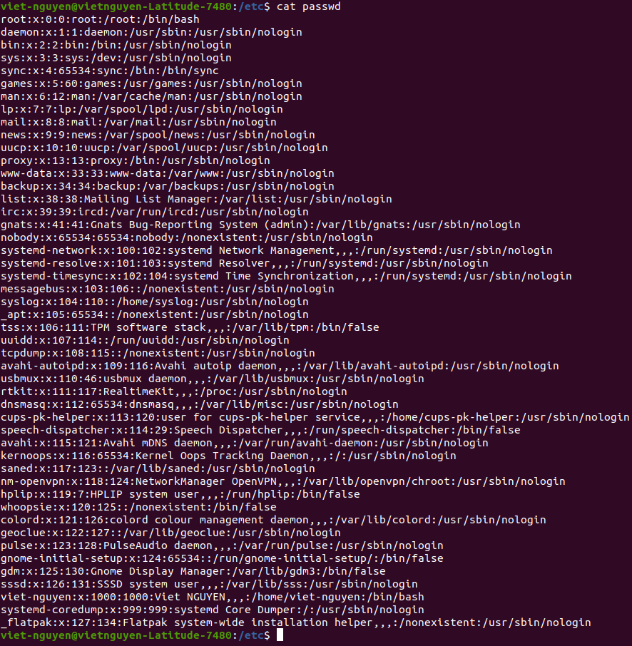
- Avec la commande ‘ ~$ cat ‘

2. Affichez les lignes qui contiennent nologin.
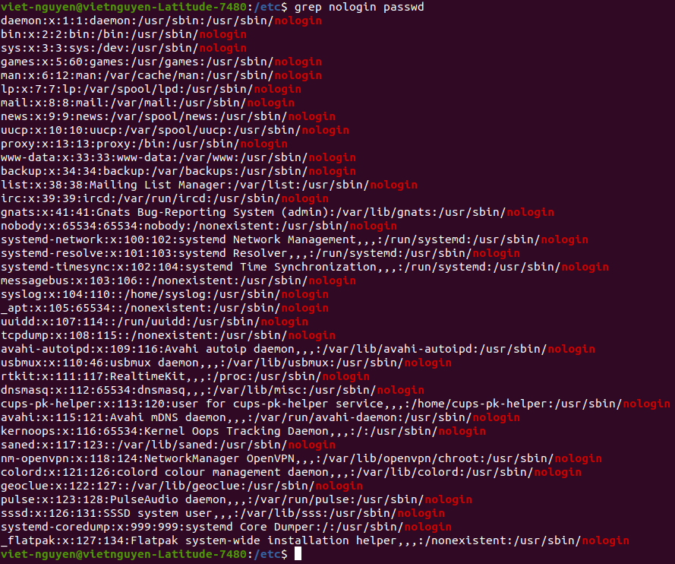
- Avec la commande ‘ ~$ grep nologin passwd ‘:

3. Affichez les lignes qui ne contiennent nologin.
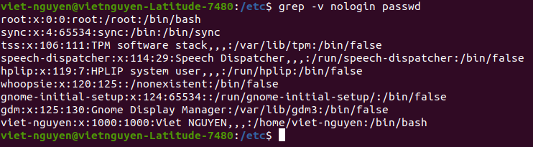
- Avec la commande ‘ ~$ grep -v nologin passwd ‘:

4. Comptez le nombre de lignes de ce fichier.
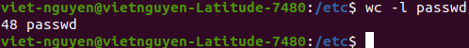
- J’utilise la commande ‘ ~$ wc -l passwd ‘ pour compter le nombre de lignes dans passwd:

→ Il y a 48 ligne dans le fichier passwd.

5. Cherchez le mot user dans ce fichier.
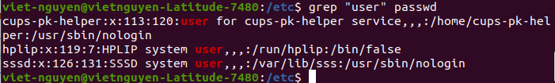
-

6. Cherchez dans /etc le fichier interfaces, et donnez son chemin absolu.
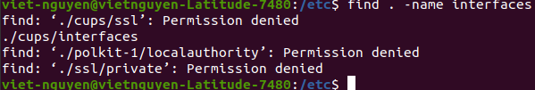
- Il y a aucun fichier interfaces dans /etc :

- Son chemin absolu de fichier interfaces dans /etc est: /etc/interfaces.

Exercice 4:
1. Quels sont les shells dont vous disposez sur la machine ?
- C’est Terminal. Le shell est un programme qui prend les commandes du clavier et les donne au système d'exploitation à exécuter.
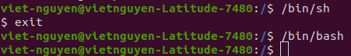
2. Utiliser le shell /bin/sh
-
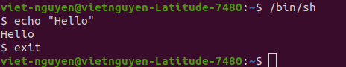

3. Disposez vous de l’auto-complétion et de l’historique des commandes ?
-

4. Quitter ce shell, pour revenir depuis la même console dans bash.
-

5. Quelle commande avez vous utilisé ?
- J’ai utilise la commande ‘ ~$ subl hello.sh ‘ puis la commande ‘ ~$ sh hello.sh ‘

6. Quel est le raccourci clavier pour utiliser la commande précédente ?
- C’est le clavier: ‘ ↑ ‘ .

7. Utilisez la commande ‘~$ clear ‘. Que fait elle ? Quel est le raccourci clavier qui lance cette commande ?
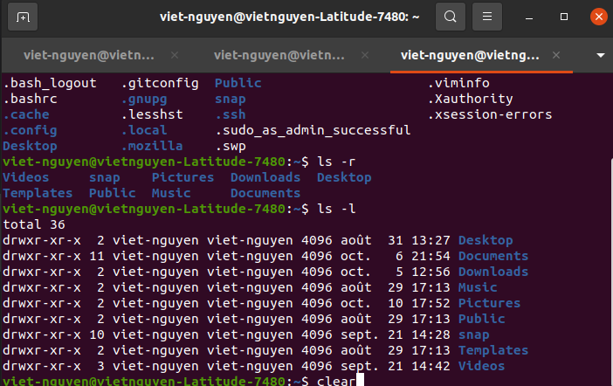
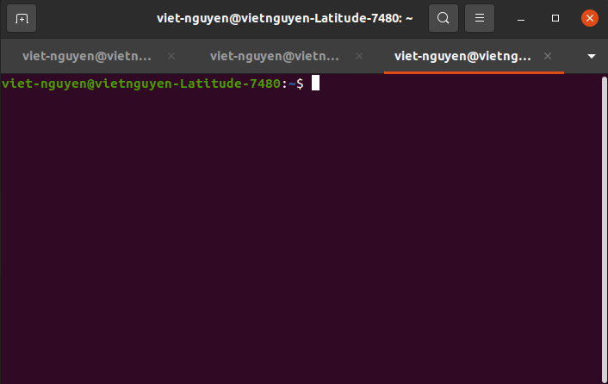

Click ‘Enter’:

→ Donc, la commande ‘ ~$ clear ‘ faire le supprimmer tout les choses dans cette page.
Et on peut faire la Ctrl + L pour lancer comme cette commande.

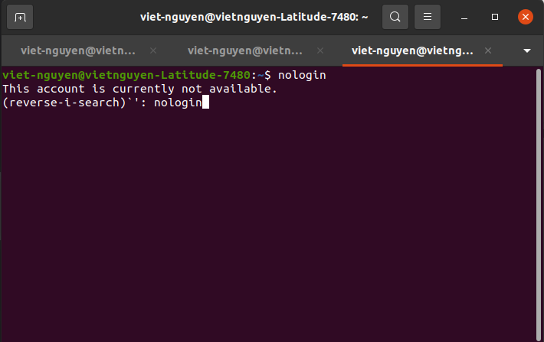
8. Utilisez le raccourci clavier CTRL+r pour relancer les commandes contenant
"nologin".
-

9. Utilisez la commande ‘ ~$ history ‘. Lancez une commande à l’aide de son numéro fourni par la commande ‘ ~$ history ‘( aidez vous du man )
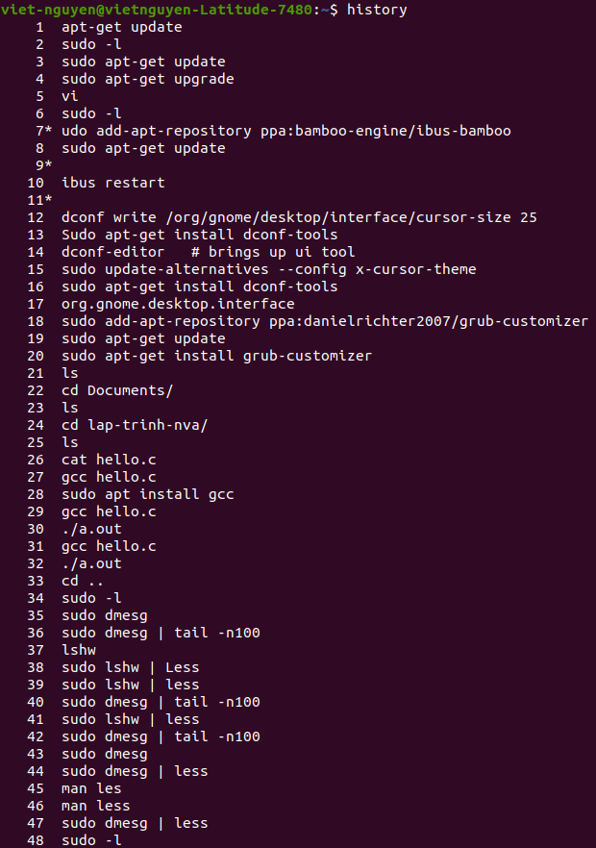
- La commande history contient une liste de toutes les autres commandes qui ont été exécutées à partir de cette session Terminal, puis vous permet d'afficher ou de réutiliser ces commandes au lieu de les ressaisir.

10. Identifiez le fichier dans votre home directory qui contient l’historique de vos commandes. Affichez son contenu.
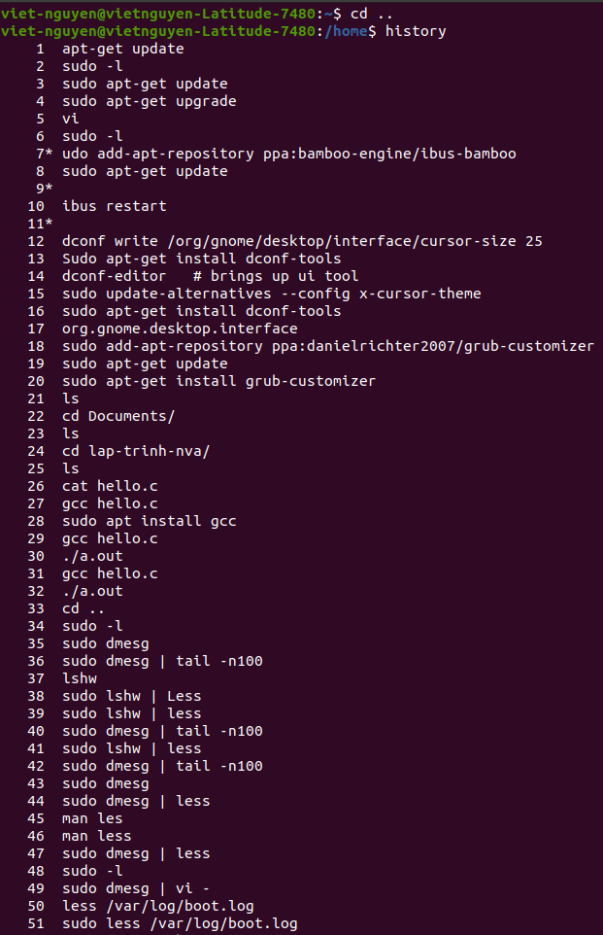
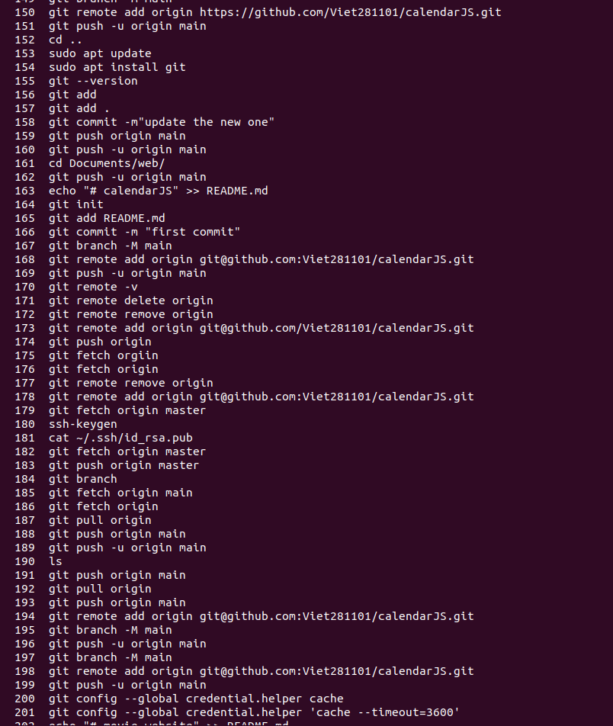
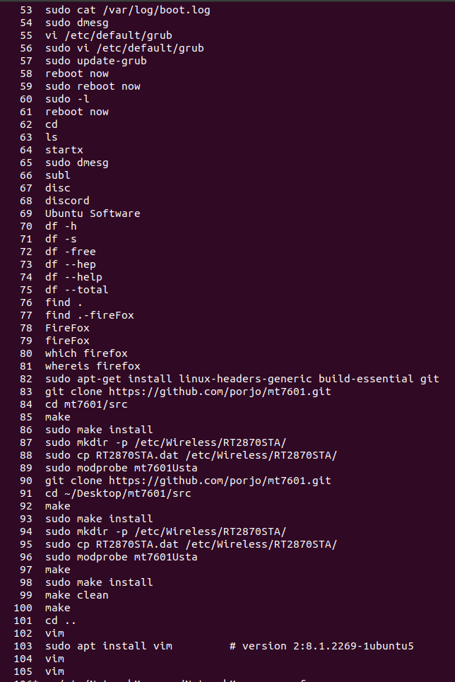
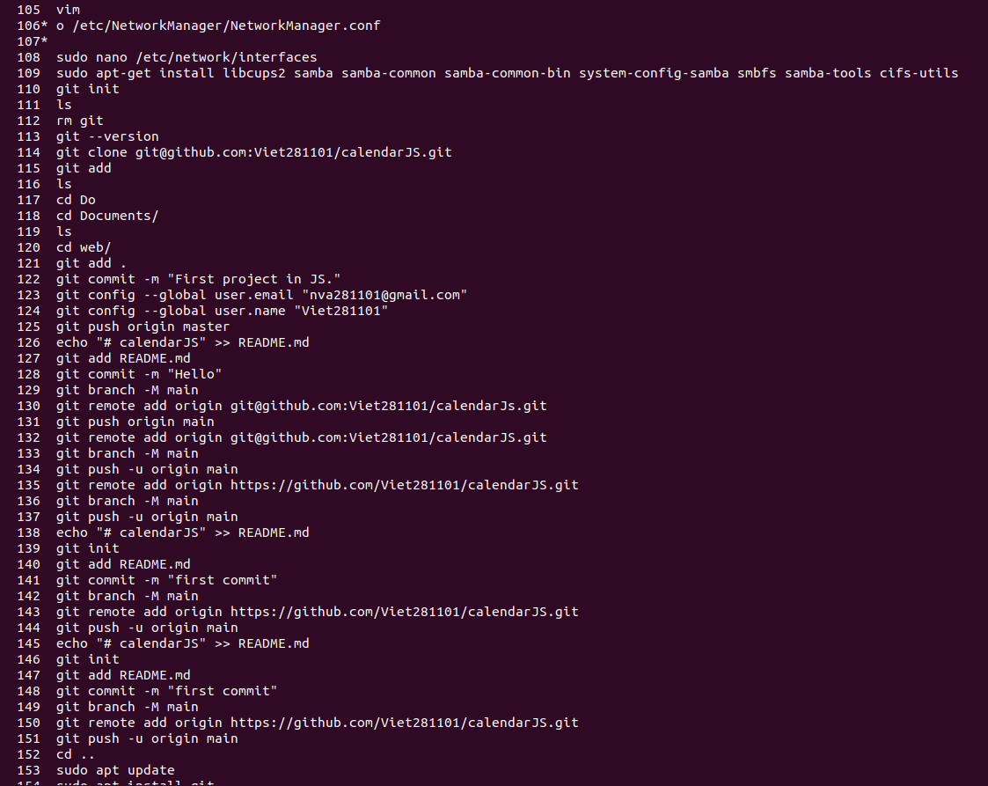

Pour la suite : Hello World
1. Tapez la commande : echo " Hello World "

